|  |  |  |
| --- | --- | --- |
| УПРАВЛЕНИЕ ОБРАЗОВАНИЯ И МОЛОДЕЖНОЙ ПОЛИТИКИ  АДМИНИСТРАЦИИ БЛАГОДАРНЕНСКОГО ГОРОДСКОГО ОКРУГА  СТАВРОПОЛЬСКОГО КРАЯ  МУНИЦИПАЛЬНОЕ УЧРЕЖДЕНИЕ  ДОПОЛНИТЕЛЬНОГО ОБРАЗОВАНИЯ  «ДОМ ДЕТСКОГО ТВОРЧЕСТВА»  356420, Ставропольский край, город Благодарный,  улица Первомайская, 48  тел/факс 8 (86549) 2-21-60, е-mail: ddtblag@mail.ru  **Виртуальный мастер – класс по программе «Семья»**  **«Птичка»**    птички из ниток   |  |  | | --- | --- | |  | Автор – составитель:  Золотова Ольга Васильевна,  педагог дополнительного образования |     г. Благодарный  март 2021 г.    **Цель мастер-класса** – изготовление декоративной птички в технике плетения из шерстяных ниток, организация совместной творческой деятельности детей и родителей.  **Задачи мастер-класса:**  -познакомить детей и родителей с технологией изготовления декоративной птички из шерстяных ниток; -обучить последовательности действий, использованию методов и приемов изготовления декоративной птички ; -создать условия для самореализации и стимулирования роста творческого потенциала детей и родителей в процессе проведения мастер- класса; -способствовать интеллектуальному и эстетическому развитию детей и родителей.  **Материалы и инструменты:** шерстяные нитки трёх цветов, поролон, клей *(титан, термо)*, ножницы**.**  **Ожидаемые результаты мастер-класса:**  -практическое освоение участниками мастер - класса важнейших навыков совместной творческой деятельности;  -активизацию познавательной деятельности участников мастер-класса;  -повышение доверительного уровня детско- родительских отношений;  -рост мотивации участников мастер-класса к формированию собственного стиля творческой деятельности.  **Ход мастер- класса:**  Добрый день, уважаемые родители и ребята! Я рада приветствовать вас на мастер- классе. Пришла весна, мы вновь радуемся первым лучам солнца, голубому небу, распускающимся цветам и их запахам! И конечно нас радуют своим возвращением птицы, такие разные, необычные, удивляющие нас своим пением!  Чтобы быстрее почувствовать приход весны, мы с вами изготовим декоративную птичку в технике плетения из шерстяных ниток своими руками. Делается она очень просто и не требует больших материальных затрат. Результат вас и ваших близких приятно удивит и порадует. Красивая птичка никого не оставит равнодушным и будет дарить вам хорошее настроение !  А теперь перейдем непосредственно к изготовлению декоративной птички.  Декоративные птички изготавливаются из пряжи. Размер зависит от длинны и толщины заготовок из ниток. Их можно использовать как отдельное изделие, так и в композиции для оформления.  Приготовим необходимые материалы: шерстяные нитки трёх цветов, картон, клей, поролон, ножницы.  http://21vu.ru/sites/default/files/_ld/2018/01/p_20171205_194456.jpg  Отрезаем лист плотного картона размером примерно 9 на 12 см.  Сначала наматываем синюю пряжу на картон по длинной стороне, делаем мотков 40 - 45.  Разрезаем нитки с одной стороны.  http://21vu.ru/sites/default/files/_ld/2018/01/p_20171205_194737.jpg  Переворачиваем картон и по короткой стороне наматываем нитки красного и серого цветов,  мотков 30-35. Так же разрезаем их.  http://21vu.ru/sites/default/files/_ld/2018/01/p_20171205_195130.jpg  Серые нитки завязываем посередине ниткой такого же цвета.  http://21vu.ru/sites/default/files/_ld/2018/01/p_20171205_195254.jpg  На нитки синего цвета прикладываем поперек нитки красного цвета.  http://21vu.ru/sites/default/files/_ld/2018/01/p_20171205_195338.jpg  Складываем синюю пряжу и привязываем ниткой синего цвета.  http://21vu.ru/sites/default/files/_ld/2018/01/p_20171205_195433.jpg  Отводим назад красную пряжу и тоже завязываем ниткой.  http://21vu.ru/sites/default/files/_ld/2018/01/p_20171205_195929.jpg  Делаем крылышки из серой пряжи.  http://21vu.ru/sites/default/files/_ld/2018/01/p_20171205_195953.jpg  Далее кладем кусочек поролона для создания формы.  http://21vu.ru/sites/default/files/_ld/2018/01/p_20171205_200127.jpg Формируем тело птички.  http://21vu.ru/sites/default/files/_ld/2018/01/p_20171205_200413.jpg http://21vu.ru/sites/default/files/_ld/2018/01/p_20171205_200617.jpg  Закрепляем все нити и если необходимо подрезаем.  http://21vu.ru/sites/default/files/_ld/2018/01/p_20171205_201413.jpg  Приклеиваем клюв и глазки.  http://21vu.ru/sites/default/files/_ld/2018/01/p_20171205_201418.jpg |

Наша декоративная птичка готова и мы можем её посадить на дерево, откуда будем ею любоваться!!!

Вот такой милый сувенирчик мы смастерили буквально за 1 час.

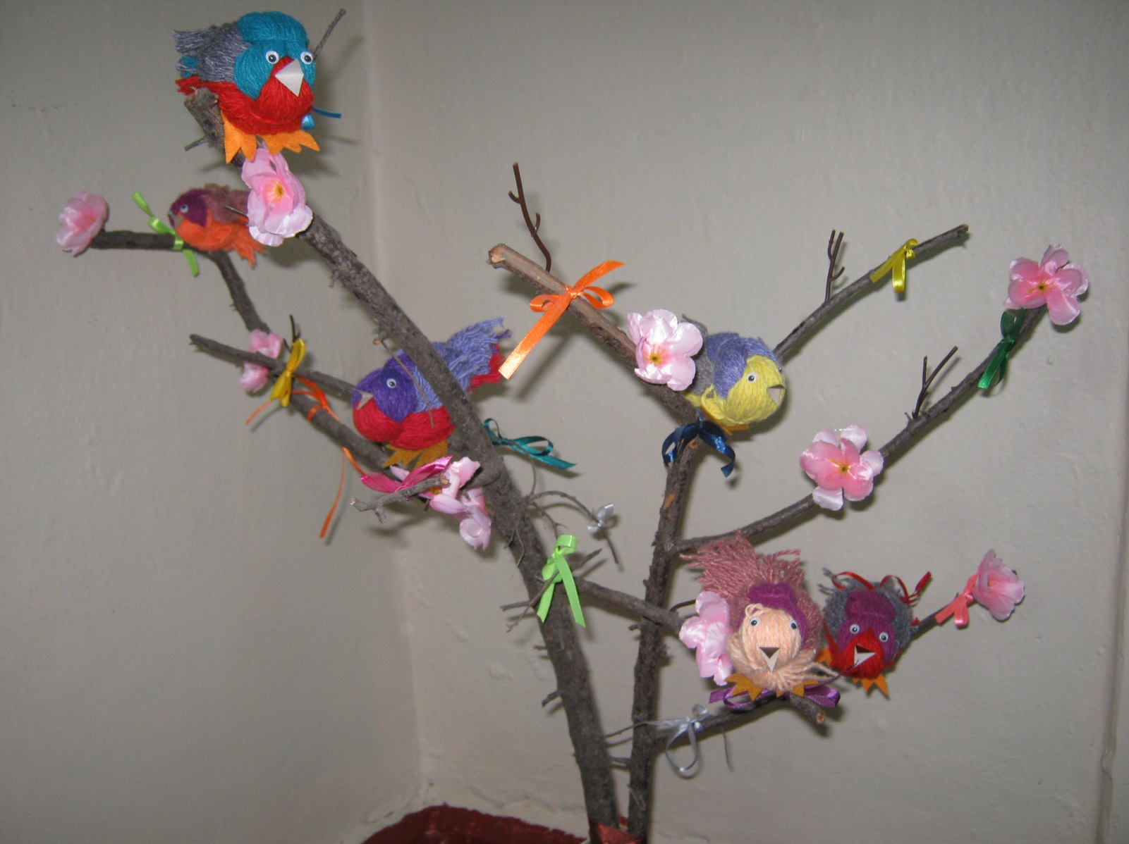

Всем участникам мастер- класса обучающиеся детского объединения «Сундучок идей» шлют весенний привет вместе с изготовленными ими птичками ко Дню птиц.